PALLAS ATHENE-MIES
Pallas Athene-jumalattaren ilmentäminen luonnistuu hyvin myös miehille, koska naisjuuristaan huolimatta Athene on varsin maskuliininen arkkityyppi. Pallas Athene-pojan tunnistaa hyvin esimerkiksi siitä, että hän viihtyy koulussa ja pitää opiskelusta. Apollon-pojasta Athene-poika eroaa parhaiten siinä, että hän ei ole samassa määrin kiinnostunut taiteista ja kulttuurista kuin Apollonin edustaja.
Athene-poika saattaa olla suoranainen lukutoukka, joka viihtyy hyvin omassa seurassaan. Tiedonhalu ja erikoistuminen jollekin tietylle sektorille on hänelle varsin >> lajityypillistä >>. Sittemmin elämässään Pallas Athene-mies on pätevä ja suorituskeskeinen, mutta pääjohtajaksi asti hänestäei yleensä ole, ellei myös Zeus-arkkityyppi istu hänessä vahvasti. Nyky-yhteiskunnassa hän toimii usein joko konsulttina tai tietokone-eksperttinä.
Sosiaalisesti Pallas Athene-mies on itsenäinen ja riippumaton. Hänellä saattaa olla toimivia naisystävyyssuhteita, mutta ne eivät ole välttämättä kovin intiimejä. Mikäli kumppani löytyy, tämä on mitä ilmeisimmin saman alan edustaja ja miehen tavoin ammatti- ja työkeskeinen. Yleensä Pallas Athene-miehen elämä sujuu sen suurimmitta ongelmitta ja hänen elämänhallintansa on moitteetonta.
Muinaiskreikkalaisessa mytologiassa Pallas Athene-miestä edustaa ilman muuta Ateenan myyttinen kuningas Erekthonios. Hänessä yhdistyivät sekä Athenen että Hefaistoksen teemat, joten hän on ammattimiehistä parhain. Tämän arkkityypin edustajalla on melkoiset suorituspaineet – eikä vähiten seksuaalisesti, mihin jo hänen erektioon yhdistyvä nimensä viittaa.
Pallas Athene-miehen lahjakkuuden tai kiinnostuksen kohteista on mainitsematta vielä yksi tärkeä puoli: taito kutoa ja neuloa. Ei riitä, että Pallas Athene-mies on esimerkiksi erinomainen vaatturi, vaan hänen käsistään voi syntyä mitä hienoimpia neuleita ja taidekäsityön tuotteita. Hän saattaa olla myös miesharvinaisuus, joka vaatettaa perheen naiset. Koska kyseessä on kuitenkin naisarkkityyppi, miehisen miehen ei ole kovin helppo paljastaa moista harrastustaa. Poikkeuksen tekee neuletaiteilija Kaffe Fasset, joka on maailmankuulu upeista luomuksistaan. Myös erittäin miehekäs ohjaaja Åke Lindman on paljastanut, että hänen isänsä opetti pojat kutomaan ja että käsitöitä tehtiin kotona miesten kesken. Moinen Pallas Athene-painotus on varmasti yhteydessä Lindmanin stragetikykyihin ja kokonaisuuden tajuamiseen – seikat, jotka tulevat esiin ohjaajaan tehtävistä.
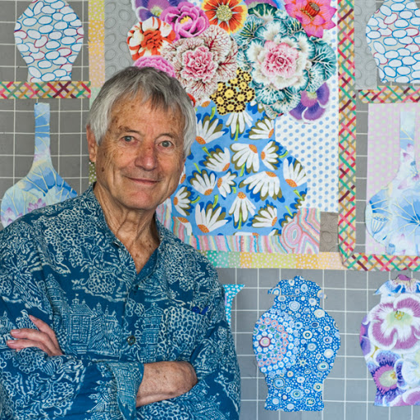
Figure 1 Kaffe Fasset
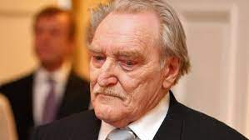
Figure 2 Åke Lindman

